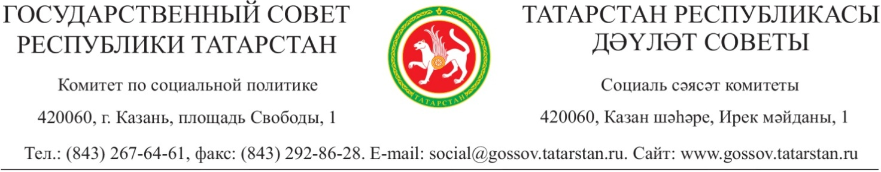

5 июля 2017 года № 43

ПОСТАНОВЛЕНИЕ
О протокольном поручении Государственного Совета Республики Татарстан по вопросу оказания офтальмологической помощи в Республике Татарстан

Рассмотрев во исполнение протокольного поручения Государственного Совета Республики Татарстан вопрос об оказании офтальмологической помощи в Республике Татарстан, Комитет ПОСТАНОВЛЯЕТ:

1. Принять к сведению информацию Министерства здравоохранения Республики Татарстан по вопросу оказания офтальмологической помощи в Республике Татарстан.
2. Рекомендовать Кабинету Министров Республики Татарстан при формировании проекта бюджета Республики Татарстан на 2018 год рассмотреть возможность выделения дополнительных финансовых средств на оказание офтальмологической медицинской помощи больным с катарактой.
3. Предложить Министерству здравоохранения Республики Татарстан и Территориальному фонду обязательного медицинского страхования Республики Татарстан рассмотреть возможность перераспределения планового задания по территориальной программе обязательного медицинского страхования в части увеличения задания на офтальмологическую медицинскую помощь больным с катарактой.
4. Контроль за исполнением данного постановления возложить на председателя Комитета по социальной политике С.М. Захарову.

Председатель Комитета | С.М. Захарова

